KHOA KỸ THUẬT VÀ CÔNG NGHỆ

**BỘ MÔN CÔNG NGHỆ THÔNG TIN**



**Báo Cáo Kết Thúc Môn Công Nghệ Phần Mềm**

**Học Kỳ II Năm Học 2024-2025**

**THIẾT KẾ ỨNG DỤNG WEB QUẢN LÝ CHI TIÊU CÁ NHÂN**

**BẰNG SPRING BOOT**

|  |  |
| --- | --- |
|  | *Sinh viên thực hiện:*  Võ Chí Hải-110122068-DA22TTD  Nguyễn Đỗ Thành Lộc-110122105-DA22TTD  Hoàng Tuấn Kiệt-110122099-DA22TTD |

**Giáo viên hướng dẫn : Nguyễn Bảo Ân**

***Trà Vinh, Tháng 2 Năm 2025***

KHOA KỸ THUẬT VÀ CÔNG NGHỆ

**BỘ MÔN CÔNG NGHỆ THÔNG TIN**



**Báo Cáo Kết Thúc Môn Công Nghệ Phần Mềm**

**Học Kỳ II Năm Học 2024-2025**

**THIẾT KẾ ỨNG DỤNG WEB QUẢN LÝ CHI TIÊU CÁ NHÂN**

**BẰNG SPRING BOOT**

|  |
| --- |
| *Sinh viên thực hiện:*  Võ Chí Hải-110122068-DA22TTD  Nguyễn Đỗ Thành Lộc-110122105-DA22TTD  Hoàng Tuấn Kiệt-110122099-DA22TTD |

**Giáo viên hướng dẫn : Nguyễn Bảo Ân**

***Trà Vinh, Tháng 2 Năm 2025***

*Trà Vinh, ngày … tháng … năm 2025*

**Giáo viên hướng dẫn**

*(Ký và ghi rõ họ tên)*

**NHẬN XÉT CỦA THÀNH VIÊN HỘI ĐỒNG**

*Trà Vinh, ngày … tháng … năm 2025*

**Thành viên hội đồng**

*(Ký và ghi rõ họ tên)*

**LỜI CẢM ƠN**

Để hoàn thành bài báo cáo này, em xin gửi lời cảm ơn đến các Quý Thầy cô Khoa kỹ thuật và công nghệ, Trường đại học Trà Vinh đã tạo cơ hội cho em được học tập, rèn luyện và tích lũy kiến thức, kỹ năng để thực hiện bài báo cáo này.

Đặc biệt, em xin gửi lời cảm ơn đến Giảng viên hướng dẫn thầy Nguyễn Bảo Ân đã tận tình chỉ dẫn, theo dõi và đưa ra những lời khuyên bổ ích giúp em giải quyết được các vấn đề gặp phải trong quá trình nghiên cứu và hoàn thành đề tài một cách tốt nhất.

Do kiến thức của bản thân còn hạn chế và thiếu kinh nghiệm thực tiễn nên nội dung bài báo cáo khó tránh những thiếu sót. Em rất mong nhận được sự góp ý, chỉ dạy thêm từ Quý Thầy cô.

Cuối cùng, em xin chúc Quý Thầy Cô luôn thật nhiều sức khỏe và đạt được nhiều thành công trong công việc.

Mục Lục

CHƯƠNG 1. TỔNG QUAN NGHIÊN CỨU 7

1.1. Lý do chọn đề tài 7

1.2. Đối tượng nghiên cứu 7

1.3. Phạm vi nghiên cứu 7

1.4. Kết chương 8

CHƯƠNG 2. NGHIÊN CỨU LÝ THUYẾT 9

2.1. Giới thiệu về Ứng dụng Quản lý Chi tiêu 9

2.2. Các Thành phần của Ứng dụng 9

2.3. Công nghệ Sử dụng 9

2.3.1.Spring Boot 9

2.3.2.Cơ sở dữ liệu 10

2.3.3.Công cụ Hỗ trợ 10

2.4. Kiến trúc Ứng dụng 11

2.5. Kết chương 12

CHƯƠNG 3. HIỆN THỰC HÓA NGHIÊN CỨU 13

3.1. Sơ đồ kiến trúc hệ thống 13

3.2. Các tính năng chính của ứng dụng 13

3.2.1 Đăng ký và đăng nhập người dùng 13

3.2.2 Quản lý chi tiêu 14

3.2.3 Quản lý ngân sách 14

3.2.4 Báo cáo thống kê 14

3.2.5 Giao diện người dùng 14

# TỔNG QUAN NGHIÊN CỨU

## Lý do chọn đề tài

Trong thời đại công nghệ số hiện nay, việc quản lý tài chính cá nhân trở thành một yếu tố quan trọng không chỉ giúp cá nhân theo dõi thu nhập và chi tiêu mà còn hỗ trợ lập kế hoạch tài chính hiệu quả. Đặc biệt, khi áp lực kinh tế ngày càng gia tăng, nhu cầu về một công cụ giúp quản lý chi tiêu một cách dễ dàng và tiện lợi ngày càng trở nên phổ biến. Chính vì vậy, nhóm chúng em quyết định chọn đề tài “Thiết kế ứng dụng Web quản lý chi tiêu cá nhân ”. Sử dụng Spring Boot, một framework phổ biến và mạnh mẽ trong phát triển ứng dụng Java. Ứng dụng này không chỉ hướng tới việc đơn giản hóa quy trình quản lý tài chính mà còn mang đến trải nghiệm người dùng thân thiện và dễ sử dụng. Qua đó, nhóm chúng em mong muốn góp phần vào việc nâng cao ý thức tài chính cho người dùng, giúp họ có một cuộc sống tài chính ổn định và bền vững hơn.

## Đối tượng nghiên cứu

Người tiêu dùng cá nhân muốn theo dõi chi tiêu, sinh viên cần quản lý chi phí học tập, các gia đình muốn lập kế hoạch tài chính, chuyên gia tài chính tư vấn cho khách hàng và doanh nghiệp nhỏ theo dõi chi phí.

## Phạm vi nghiên cứu

Nghiên cứu sẽ bao gồm các chức năng cơ bản như ghi nhận thu nhập và chi tiêu, phân loại chi phí, lập báo cáo tài chính, và cung cấp giao diện người dùng thân thiện. Đồng thời, đề tài cũng xem xét các yếu tố bảo mật thông tin và khả năng mở rộng của hệ thống để đáp ứng nhu cầu ngày càng tăng của người dùng.

## Kết chương

Ứng dụng này cung cấp cho người dùng một công cụ hiệu quả để theo dõi và quản lý chi tiêu hàng ngày, từ đó giúp họ nâng cao ý thức tài chính và đưa ra quyết định chi tiêu hợp lý.

# NGHIÊN CỨU LÝ THUYẾT

## Giới thiệu về Ứng dụng Quản lý Chi tiêu

Ứng dụng quản lý chi tiêu cá nhân là một công cụ giúp người dùng theo dõi và quản lý các khoản chi tiêu hàng ngày. Mục tiêu chính của ứng dụng là giúp người dùng có cái nhìn tổng quan về tình hình tài chính cá nhân, từ đó đưa ra những quyết định chi tiêu hợp lý hơn.

## Các Thành phần của Ứng dụng

**Giao diện Người dùng (UI)**: Giao diện thân thiện, dễ sử dụng, cho phép người dùng nhập liệu nhanh chóng.

**Cơ sở dữ liệu (Database)**: Lưu trữ các thông tin liên quan đến chi tiêu, ngân sách và người dùng.

## Công nghệ Sử dụng

### 2.3.1.Spring Boot

Spring Boot là một framework phát triển ứng dụng Java, giúp đơn giản hóa quá trình phát triển ứng dụng web. Một số tính năng nổi bật của Spring Boot gồm có:

**Khởi tạo Dự án Nhanh chóng**: Cung cấp cấu hình mặc định cho các ứng dụng, giúp tiết kiệm thời gian.

**Tích hợp Dễ dàng với các Thư viện**: Hỗ trợ tích hợp các thư viện khác như Spring Data JPA, Spring Security.

**Quản lý Cấu hình**: Cung cấp các công cụ để quản lý cấu hình ứng dụng một cách linh hoạt.

### 2.3.2.Cơ sở dữ liệu

MySQL là một hệ quản trị cơ sở dữ liệu mã nguồn mở phổ biến, được sử dụng để lưu trữ dữ liệu trong ứng dụng. Một số ưu điểm của MySQL gồm:

**Hiệu suất Cao**: MySQL có khả năng xử lý các truy vấn lớn một cách nhanh chóng.

**Dễ Dàng Tích Hợp**: Dễ dàng tích hợp với Spring Boot thông qua JPA (Java Persistence API).

**Quản lý Dữ liệu Linh hoạt**: Hỗ trợ các loại dữ liệu phong phú và cho phép thực hiện các thao tác CRUD (Create, Read, Update, Delete) dễ dàng.

### 2.3.3.Công cụ Hỗ trợ

**Postman**: Dùng để kiểm thử và bắt API, giúp kiểm tra các chức năng của ứng dụng một cách nhanh chóng và hiệu quả.

**Jira**: Quản lý dự án và theo dõi tiến độ phát triển, giúp nhóm làm việc phối hợp và xử lý các vấn đề phát sinh.

**Docker**: Triển khai ứng dụng trong môi trường container, đảm bảo tính nhất quán và dễ dàng trong việc quản lý môi trường phát triển và sản xuất.

**Figma**: Công cụ thiết kế giao diện người dùng, cho phép tạo mẫu giao diện một cách trực quan và thuận tiện.

****GitHub**:** Dịch vụ lưu trữ mã nguồn trên nền tảng Git, cung cấp các công cụ cộng tác mạnh mẽ cho các nhóm phát triển phần mềm. GitHub không chỉ đơn thuần là một kho lưu trữ mã nguồn mà còn hỗ trợ quản lý dự án, theo dõi lỗi (issues), tạo pull requests, và tích hợp CI/CD.

**Swagger:** là một công cụ phổ biến để thiết kế, tài liệu hóa và kiểm tra API (Application Programming Interface). Swagger cung cấp một bộ công cụ giúp phát triển API, từ việc tạo tài liệu API tự động cho đến việc kiểm tra và mô phỏng các cuộc gọi API. Swagger giúp lập trình viên và người dùng API hiểu rõ các endpoint, các yêu cầu và phản hồi của API.

## Kiến trúc Ứng dụng

Ứng dụng sẽ sử dụng kiến trúc RESTful, trong đó:

**REST API**: Cung cấp một tập các endpoint cho phép giao tiếp giữa giao diện và máy chủ, giúp thực hiện các thao tác như tạo, đọc, cập nhật và xóa dữ liệu.

**Service Layer**: Chứa logic xử lý nghiệp vụ, tách biệt việc xử lý dữ liệu và giao tiếp với cơ sở dữ liệu.

## Kết chương

Chương này đã trình bày về lý thuyết và công nghệ liên quan đến việc thiết kế ứng dụng quản lý chi tiêu cá nhân bằng Spring Boot, bao gồm việc sử dụng MySQL làm cơ sở dữ liệu cũng như các công cụ hỗ trợ quan trọng trong quá trình phát triển. Việc hiểu rõ và áp dụng các công cụ như **Figma**, **Docker**, **Jira** và **Postman** không chỉ giúp cho quá trình phát triển ứng dụng quản lý chi tiêu cá nhân trở nên hiệu quả hơn mà còn nâng cao chất lượng sản phẩm cuối cùng. Chương này đã cung cấp cái nhìn tổng quan về các công nghệ và công cụ quan trọng, giúp đảm bảo rằng ứng dụng được phát triển một cách chuyên nghiệp và đáp ứng tốt nhu cầu của người dùng.

# HIỆN THỰC HÓA NGHIÊN CỨU

## Sơ đồ kiến trúc hệ thống

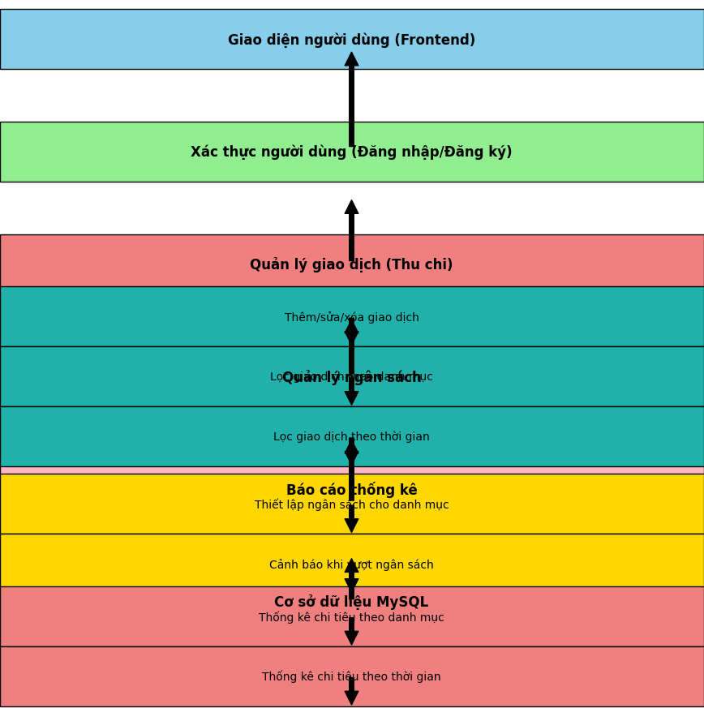

## Các tính năng chính của ứng dụng

### 3.2.1 Đăng ký và đăng nhập người dùng

Người dùng có thể đăng ký tài khoản mới và đăng nhập vào hệ thống bằng tài khoản đã đăng ký.

Mật khẩu người dùng được mã hóa trước khi lưu trữ trong cơ sở dữ liệu.

### 3.2.2 Quản lý chi tiêu

Người dùng có thể thêm, sửa, xóa các giao dịch chi tiêu của mình.

Các giao dịch được phân loại theo danh mục (ăn uống, giải trí, v.v.).

### 3.2.3 Quản lý ngân sách

Người dùng có thể thiết lập ngân sách cho từng danh mục chi tiêu.

Ứng dụng sẽ cảnh báo người dùng khi chi tiêu vượt quá ngân sách đã thiết lập.

### 3.2.4 Báo cáo thống kê

Ứng dụng cung cấp các báo cáo thống kê về thu nhập, chi tiêu theo thời gian (theo ngày, tuần, tháng).

Người dùng có thể xem tổng chi tiêu theo từng danh mục.

### 3.2.5 Giao diện người dùng

Giao diện được thiết kế với Tailwind CSS, đảm bảo tính thẩm mỹ và dễ sử dụng trên các thiết bị di động và máy tính.